|  |
| --- |
| **TRƯỜNG ĐẠI HỌC MỞ THÀNH PHỐ HỒ CHÍ MINH**  **KHOA CÔNG NGHỆ THÔNG TIN BÁO CÁO GIỮA KỲ**  **ĐỀ TÀI: Ứng dụng đặt lịch khám bệnh tại phòng mạch tư**    **Môn học: Lập trình trên thiết bị di động**  **GVHD: Dương Thái Bảo**  **LỚP: DH21CS02**  **SINH VIÊN THỰC HIỆN:**  **Phan Quang Sang - 2151010318**  **Tô Thái Việt Quang – 2151010306**  **Tống An Nguyên - 2151013059**      **Thành phố Hồ Chí Minh, 2024** |

# THỰC TRẠNG

Hiện nay, có rất nhiều phòng khám tư được thành lập rộng rãi trên khắp Việt Nam. Với nhu cầu của người dân không muốn chờ quá lâu khi đi vào bệnh viện chờ đợi bốc số và phải đi từ sớm, thì hiện nay các phòng khám tư có thể giải quyết được vấn đề trên. Có các phòng khám tư, khi có bệnh nhân đến khám sẽ được nhân viên tại quầy hướng dẫn lập hồ sơ và được khám bệnh một cách nhanh chóng. Nếu phòng khám tư được mở bởi một vị bác sĩ nổi tiếng trong khu vực thành phố/huyện tại nơi người dân sinh sống, thì sẽ có rất đông người và một lúc nào đó chỉ với việc lại tại chổ ghi thông tin và đợi khám sẽ là quá tải đối với phòng khám tư đó. Dựa vào điều trên chúng em đã có ý tưởng thành lập một app đặt lịch khám bệnh để có thể đơn giản hoá việc đặt lịch khám tại chỗ và việc quá tải người đến khám bệnh tại phòng khám tư.

# II. MÔ TẢ ỨNG DỤNG:

## 1. MÔ TẢ TỔNG QUAN:

### 1.1. Đánh Giá:

Tiện lợi, dễ sử dụng, đặt lịch nhanh chóng, hiển thị thông tin của vị bác sĩ tại phòng khám giúp cho những người xa lạ khi được giới thiệu đến với phòng khám sẽ được biết về bác sĩ mình sắp tới khám và yên tâm hơn.

### 1.2. Nhiệm Vụ:

Hỗ trợ bác sĩ đệ đơn thuốc cho bệnh nhân, giúp cho người được khám dễ dàng theo dõi các loại thuốc được bác sĩ kê đơn và thông tin mà họ đã đặt lịch khám tại phòng bệnh

### 1.3. Đối Tượng:

Ứng dụng đặt lịch khám bệnh tại phòng mạch tư hướng đến đối tượng:

- Người có nhu cầu khám bệnh mà không phải chờ đợi

- Các đối tượng không có nhiều thời gian để chờ đợi khi phải đến các bệnh viện thông dụng

## 2. MÔ TẢ YÊU CẦU:

Yêu cầu xây dựng Ứng dụng đặt lịch phòng khám bệnh tại phòng mạch tư :

- Phần mềm cho phép người sử dụng (Nhân viên-Người Quản Lý) đơn giản với các chức năng chính như thêm thông tin khách (số điện thoại, số CMND, quê quán, chỗ ở hiện tại..) quản lý đặt lịch, quản lý thông tin bệnh nhân,…

- Bệnh nhân là người sẽ đặt lịch sau khi đã đăng ký các thông tin cần thiết cho phía bên quản lý tại phòng khám lập hồ sơ và xác nhận đặt lịch thành công, tại đây bệnh nhân có thể biết được bác sĩ khám cho mình là ai, xem thống kê bệnh án, và toa thuốc.

- Y tá sẽ là người tổng hợp các thông tin về bệnh nhân, ngày giờ được đặt lịch sẵn, giao cho bác sĩ để họ có thể nắm rõ về bệnh nhân trước khi bắt đầu thăm khám, Y tá cũng sẽ cập nhật toa thuốc cho bệnh nhân trên hệ thống khi họ đã khám bệnh xong.

- Quản lý là người có thẩm quyền cao nhất, tại đây họ sẽ quản lý hết tất cả thông tin được đăng ký trên hệ thống, họ phân quyền đâu là bệnh nhân, đâu là bác sĩ và đâu là y tá trên hệ thống.

## 3. MÔ TẢ NGHIỆP VỤ:

- Phòng mạch tư với đầy đủ trang thiết bị tân tiến

- Bệnh nhân sẽ đăng ký lịch khám trên app, và đến tại phòng khám để được khám bệnh theo lịch đã đăng ký

- Bệnh nhân cho bác sĩ mình mong muốn để đặt lịch khám, đồng thời chọn ngày và khung giờ mình muốn khám.

- Sau khi bệnh nhân đăng ký thành công. Y tá có nhiệm vụ là xác nhận và cho số thứ tự bệnh nhân bằng cách xem thông tin lịch khám. Thông tin lịch khám có trùng với bệnh nhân đã đăng ký với bác sĩ đó chưa.

- Sau khi y tá đã xác nhận và cho số. Bác sĩ kiểm tra thông tin bệnh nhân đăng kí lịch khám.

- Sau khi kiểm tra xong, bác sĩ tiến hành khám bệnh bệnh nhân và cho toa thuốc như là triệu chứng, kết luận, danh mục thuốc, số lượng thuốc, phân loại xem đó là viên hay gói và lời dặn uống thuốc của bác sĩ.

- Bệnh nhân có thể lên app để xem toa thuốc mình vừa được bác sĩ khám xong.

## 4. BIỂU ĐỒ PHÂN RÃ CHỨC NĂNG:

## Quản lý hệ thống

## 4.2 Quản lý bệnh nhân

***4.2.1 Chức năng cập nhật bệnh nhân:***

Cho phép thêm, xóa, sửa thông tin bệnh nhân như: Tên, giới tính, ngày sinh, nghề nghiệp.

Cho phép sửa từ bệnh nhân sang bác sĩ, y tá bằng cách đổi Nghề nghiệp.

## 4.3 Quản lý bác sĩ

***4.3.1 Chức năng cập nhật bác sĩ:***

Cho phép thêm, xóa, sửa thông tin bác sĩ như: Tên, giới tính, ngày sinh, chuyên khoa.

## 4.4 Quản lý y tá

***4.4.1 Chức năng cập nhật y tá:***

Cho phép thêm, xóa, sửa thông tin y tá như: Tên, giới tính, ngày sinh, lĩnh vực.

## 4.4 Quản lý lịch khám

***4.4.1 Chức năng cập nhật lịch khám:***

Cho phép thêm, xóa, sửa thông tin lịch khám như: Ngày khám, giờ khám, số thứ tự, trạng thái.

## 4.5 Xử lý

***4.5.1 Đặt lịch khám:***

Cho phép người dùng đặt lịch khám khi bệnh nhân chọn bác sĩ mình mong muốn và chọn thêm thông tin ngày khám và giờ khám.

***4.5.2 Chức năng hủy lịch khám :***

Cho phép người dùng hủy lịch khám khi bệnh nhân có yêu cầu không muốn đặt lịch khám của bác sĩ này nữa.

***4.3.3 Chức năng cho số thứ tự tự động :***

Sau khi bệnh nhân đặt lịch thành công, thì y tá có nhiệm vụ xác nhận lại xem bệnh nhân này đã bác sĩ này đúng không. Nếu đúng thì số thứ tự tự khám của bệnh nhân đó tự động.

***4.3.4 Chức năng khám bệnh:***

Sau khi được y tá xác nhận, thông tin của bệnh nhân sẽ được gửi cho bác sĩ mà bệnh nhân đã đăng ký đặt lịch khám. Bác sĩ sẽ xem thông tin của bệnh nhân và bắt đầu khám.

***4.3.5 Chức năng xem toa thuốc:***

Sau khi đã được bác sĩ khám xong, bệnh nhân có thể xem lại toa thuốc mà bác sĩ đã kê đơn trước đó.

# III. VAI TRÒ:

## 1. Quản Lý:

- Quản lý là người có quyền cao nhất trong doanh nghiệp có quyền kiểm kiểm tra mọi thông tin như danh sách bệnh nhân, bác sĩ, y tá và lịch khám

- *Chức năng:*

+ Quản lý thông tin các bệnh nhân (thêm, xóa, sửa).

+ Quản lý thông tin các bác sĩ (thêm, xóa, sửa).

+ Quản lý thông tin các y tá (thêm, xóa, sửa).

+ Quản lý thông tin các đặt lích khám (thêm, xóa, sửa)

## 2. Bệnh nhân:

- *Chức năng:*

+ Đặt lịch khám

+ Hủy lịch khám

## 3. Bác sĩ:

- *Chức năng:*

+ Xác nhận bệnh nhân

+ Khám bệnh bệnh nhân

## 4. Y tá:

- *Chức năng:*

+ Xác nhận thông tin bệnh nhân cho bác sĩ khám

# IV. CƠ SỞ DỮ LIỆU:

- THÔNG TIN CƠ SỞ DỮ LIỆU:

+ **Thông tin chứng minh thư**: gồm có ID_CMT.

+ **Thông tin tài khoản**: gồm có SoDienThoai và MatKhau.

+ **Thông tin bệnh nhân**: gồm có SoDienThoai, CMT, HoTen, GioiTinh, NgaySinh, NgheNghiep.

+ **Thông tin bác sĩ**: gồm có SoDienThoai, CMT, HoTen, GioiTinh, NgaySinh, ChuyenKhoa.

+ **Thông tin y tá**: gồm có SoDienThoai, CMT, HoTen, GioiTinh, NgaySinh, LinhVuc.

+ **Thông tin đặt lịch khám**: gồm có ID_LichKham, SDT_BacSi, SDT_User, NgayKham, GioKham, SoThuTu, TrangThai

+ **Thông tin khám bệnh:** gồm có ID_KhamBenh, SDT_BacSi, SDT_User, TrieuChung, KetLuan, DanhMucThuoc1, SoLuong1, PhanLoai1, LoiDanUongThuoc1, DanhMucThuoc2, SoLuong2, PhanLoai2, LoiDanUongThuoc2, DanhMucThuoc3, SoLuong3, PhanLoai3, LoiDanUongThuoc3, DanhMucThuoc4, SoLuong4, PhanLoai4, LoiDanUongThuoc4, DanhMucThuoc5, SoLuong5, PhanLoai5, LoiDanUongThuoc5, DanhMucThuoc6, SoLuong6, PhanLoai6, LoiDanUongThuoc6.

- MÔ HÌNH HOÁ HỆ THỐNG:

**1. Xác định các actor của hệ thống**

**1.1. Bệnh nhân**

* Người thực hiện hành động như đặt lịch khám

**1.2. Bác sĩ**

* Người thực hiện hành động như xác nhận thông tin bệnh nhân và khám bệnh.

**1.3. Y tá**

* Người thực hiện hành động như xác nhận thông tin bệnh nhân để cho số thứ tự khám.

**2. Xác định các use case**

**2.1. Bệnh nhân**

Tìm kiếm bác sĩ: Bệnh nhân tìm kiếm bác sĩ dựa trên các tiêu chí như loại tên, chuyên khoa, giới tính.

Đặt lịch khám: Bệnh nhân chọn bác sĩ mà mình muốn đặt lịch khám và điền thông tin ngày giờ khám.

Hủy lịch khám: Bệnh nhân hủy lịch khám nếu có nhu cầu.

**2.2. Bác sĩ**

Nhận thông tin đặt lịch khám: Bác sĩ nhận thông tin bệnh nhân về lịch khám của mình.

Cập nhật trạng thái lịch khám: Bác sĩ cập nhật trạng thái của bệnh nhân (đã khám).

**2.3. Y tá**

Nhận thông tin đặt lịch khám: Y tá nhận thông tin bệnh nhân về lịch khám của mình.

Cập nhật trạng thái lịch khám: Y tá cập nhật trạng thái của bệnh nhân (xác nhận).

Cho số thứ tự lịch khám: Y tá xem thông tin bệnh nhân và cho số thứ tự tự động.

5. **Sơ đồ ERD:**

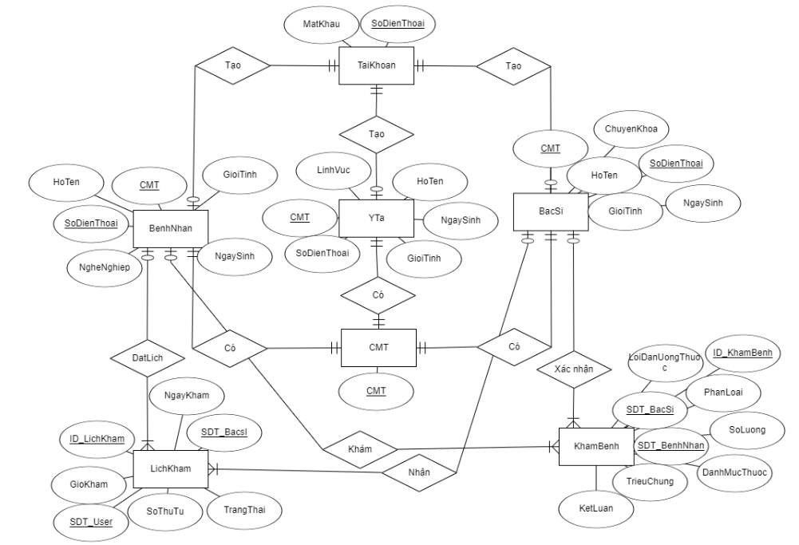

# V. GIAO DIỆN HỆ THỐNG:

1. Giao diện đăng nhập

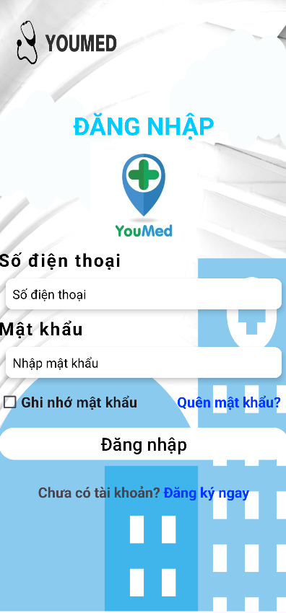

2. Giao diện đăng ký

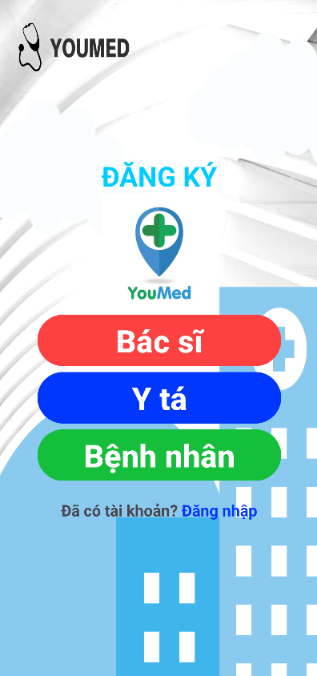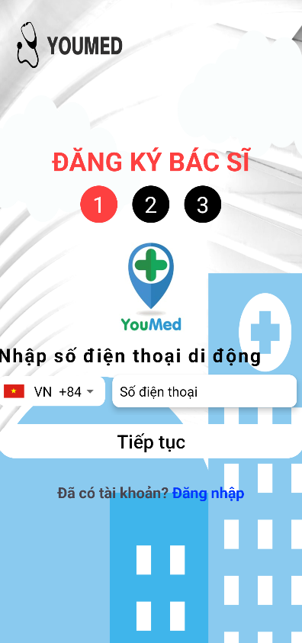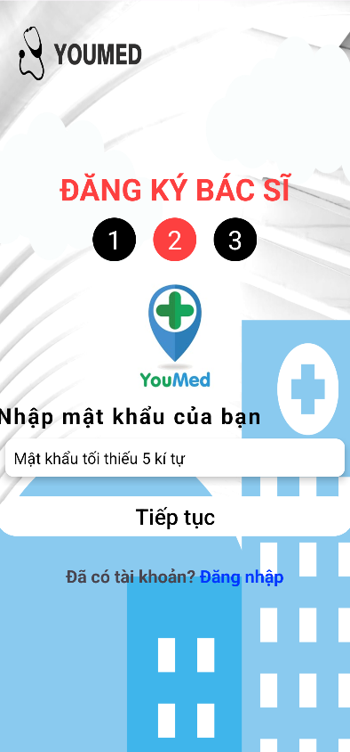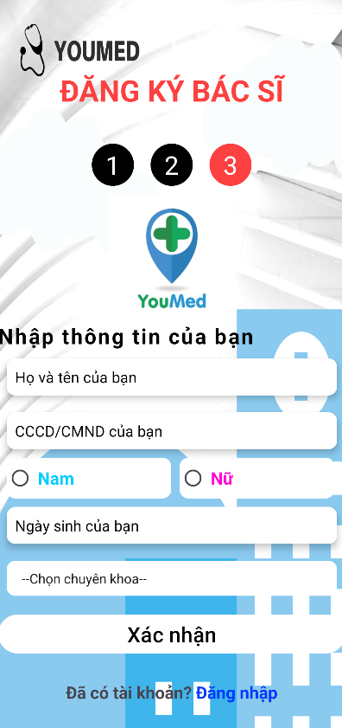

3. Giao diện quên mật khẩu

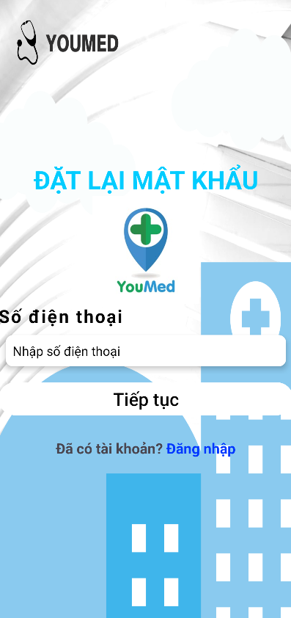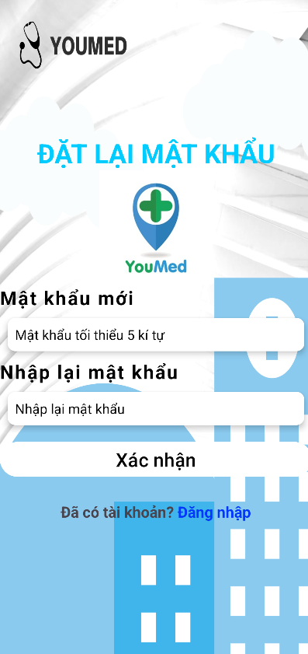

4. Giao diện admin

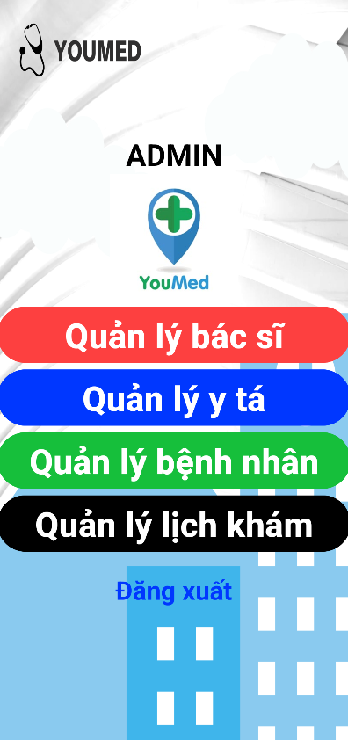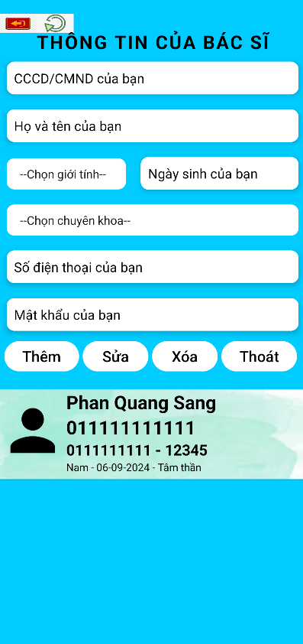

5. Giao diện bệnh nhân

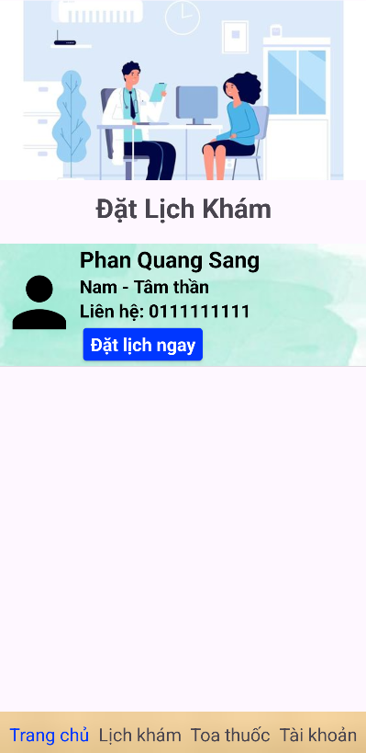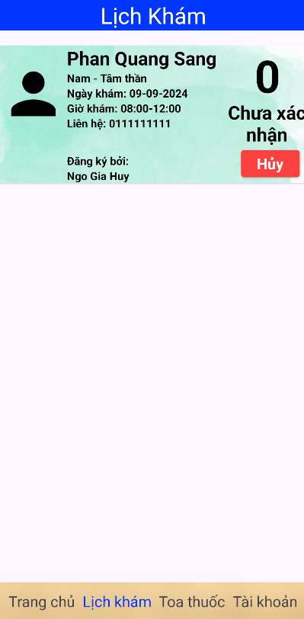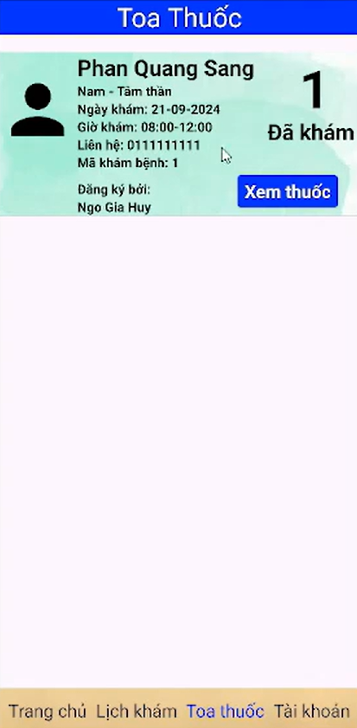

6. Giao diện bệnh nhân đặt lịch khám

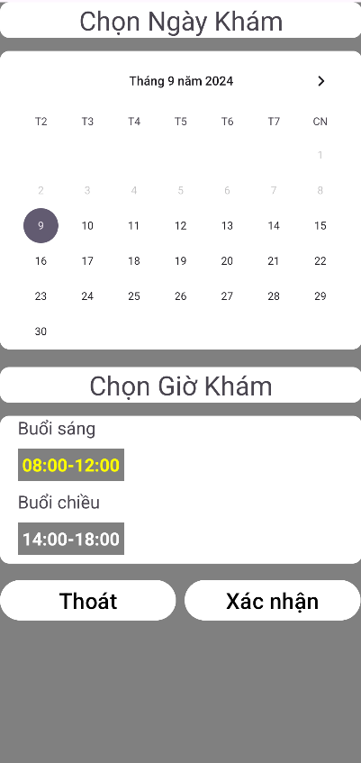

7. Giao diện bệnh nhân xem toa thuốc

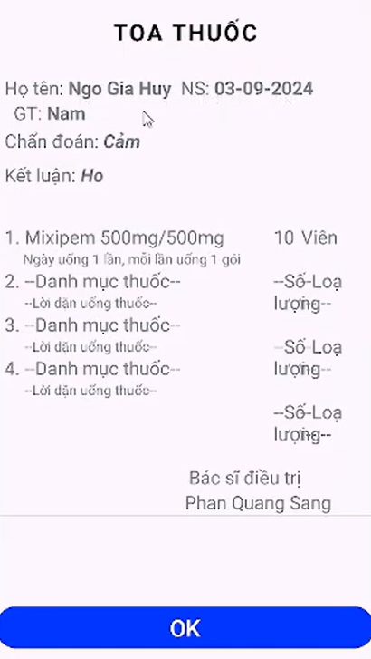

8. Giao diện y tá xác nhận cho số thứ tự bệnh nhân

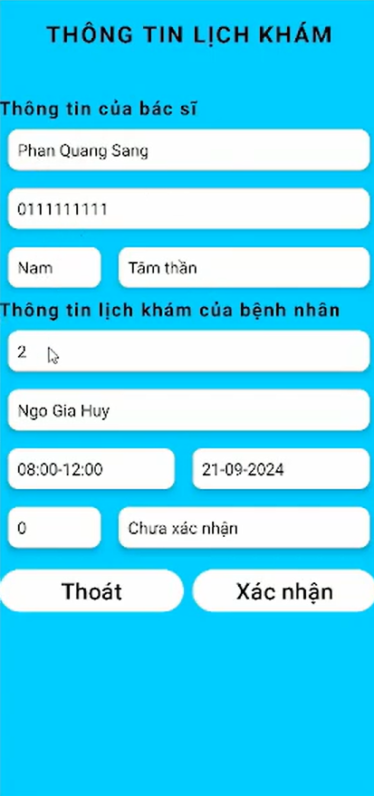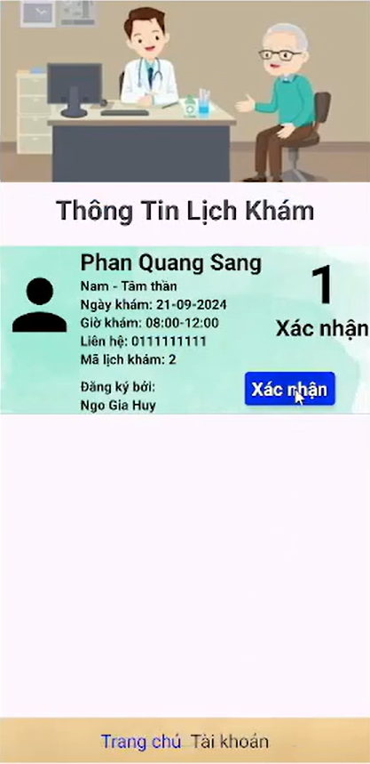

9. Giao diện bác sĩ khám bệnh

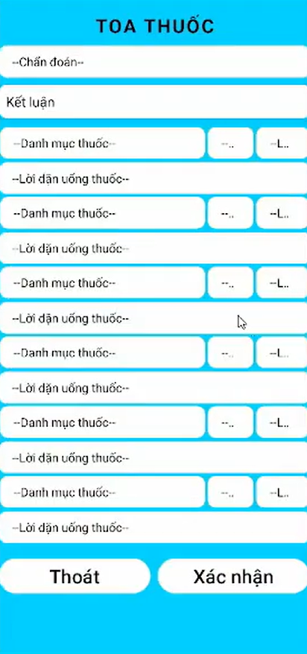

# VI. KẾT LUẬN:

Xây dựng phần mềm quản lý nói chung và phần mềm quản lý đặt lịch khám bệnh nói riêng không chi là việc xây dựng đơn thuần mà đòi hỏi trước đó phải tiến hành một cách có hệ thống các giai đoạn khảo sát, phân tích thiết kế.

Đứng trước xu thế phát triển của công nghệ thông tin như vũ bão hiện nay thì việc xây dựng phần mềm ứng dụng đặt lịch khám bệnh trong các cơ sở kinh doanh là điều thiết yếu và mang tính thực tế cao. Qua việc nghiên cứu xây dựng đề tài này, chúng em đã phần nào cũng cố được các kiến thức về lập trình và nắm được cách làm thế nào để xây dựng được một phần mềm. Từ đó, chúng em có thể xây dựng được những phần mềm tương tự như: quản lý thư viện, quản lý nhân sự, quản lý khách sạn... Đề tài “Ứng dụng đặt lịch khám bệnh tại phòng mạch tư” cần được mở rộng và xem xét trên nhiều khía cạnh hơn để phần mềm được hoàn thiện, giúp cho việc quản các lịch khám dễ dàng hơn, giảm bớt sự cồng kềnh.

**BẢNG PHÂN CÔNG CÔNG VIỆC**

|  |  |  |
| --- | --- | --- |
| **Họ và Tên** | **Công việc** | **Mức độ hoàn thành** |
| **Phan Quang Sang** | Viết chức năng đăng ký đăng nhập, quên mật khẩu và đặt lịch khám cho user. Viết chức năng xác nhận và cho số thứ tự tự động của y tá. Quay video demo. | **100%** |
| **Tô Thái Việt Quang** | Làm word báo cáo. Làm giao diện admin. Viết chức năng quản lý user, y tá, bác sĩ và đặt lịch khám. | **100%** |
| **Tống An Nguyên** | Làm giao diện login, quên mật khẩu, trang chủ user, bác sĩ, y tá, xem toa thuốc của bệnh nhân. Viết chức năng khám bệnh bệnh nhân của bác sĩ. | **100%** |